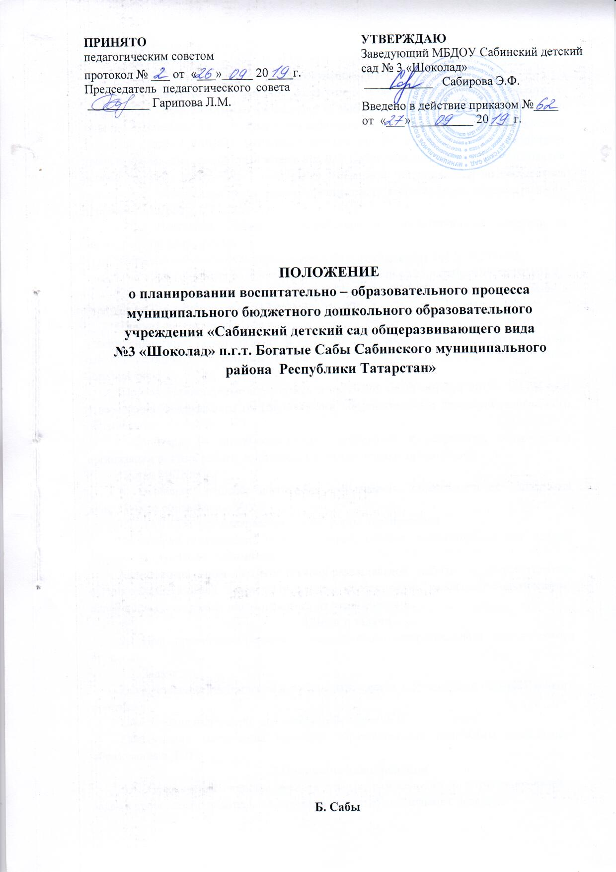

1. Общие положения
- Настоящее Положение разработано для Муниципального бюджетного дошкольного образовательного учреждения «Сабинский детский сад общеразвивающего вида №3 «Шоколад» п.г.т. богатые Сабы сабинского муниципального района Республики Татарстан (далее – МБДОУ Сабинский детский сад №3 «Шоколад») и устанавливает правила проведения самообследования в МБДОУ Сабинский детский сад №3 «Шоколад»и регламентирует работу по реализации основной образовательной программы дошкольного образования через систему планирования воспитательно- образовательного процесса в МБДОУ.
  - Настоящее Положение разработано в соответствии со следующими нормативными документами:
*Федеральный закон «Об образовании в РФ» от 29 декабря 2012г. №273-ФЗ;
*Закон РФ «О языках народов Росийской Федерации от 25 октября 1991 г. №1807-1;
*Закон РТ «О государственных языках Республики Татарстан и других языках в Республике Татарстан» от 8 июля 1992г. №1560-XII;
*Приказ Министерства образования и науки РФ от 30 августа 2013г. №1014 «Об утверждении Порядка организации и осуществления образовательной деятельности по основным общеобразовательным программ – образовательным программ дошкольного образования»;
*Приказ Министерства образования и науки РФ от 17 октября 2013г. №1155 «Об утверждении федерального государственного образовательного стандарта дошкольного образования»;
* Санитарно – эпидимеологические требования к устройству, содержаниюи организации режима работы дошкольных образовательных организаций;
*Устав МБДОУ
* Основная общеобразовательная программа- образовательная программа дошкольного образования ДОУ.
1.2. В МБДОУ устанавливается единая форма планирования.
Календарно-тематический план – разрабатывается воспитателями для каждой возрастной группы на учебный год;
Календарный план воспитательно-образовательной работы – разрабатывается воспитателями каждой возрастной группы, соответствует календарно-тематическому плану и предусматривает взаимодействие со специалистами.
2.Цели и задачи
2.1. Цель: организация целостного, непрерывного, содержательного педагогического процесса.
2.2. Задачи:
Осуществление системности и последовательности в организации образовательного процесса.
Обеспечение взаимодействия между педагогами ДОУ.
Обеспечение выполнения основной образовательной программы дошкольного образования в ДОУ.
3.Принципы планирования
3.1. Обеспечение единства воспитательных, развивающих и обучающих целей и задач в процессе образовательной деятельности детей дошкольного возраста.
3.2. Взаимосвязь процессов обучения, воспитания и развития (обучающие задачи планируются не только в образовательной деятельности, но и в других видах деятельности).
3.3. Системность и концентричность при изучении материала, который подобран по возрастам с учетом задач Основной общеобразовательной программой - образовательной программой дошкольного образования ДОУ (далее – ООП ДОУ).
3.4. Учет конкретных педагогических условий: возрастного состава группы, развивающей предметно-пространственной среды, местных и этнокультурных особенностей, климата, времени года, погодных условий и т.д. (например, при проведении прогулок, закаливающих и оздоровительных мероприятий, занятий по экологии).
3.5. Принцип опоры на собственную активность и инициативу детей (технология группового сбора).
4. Гибкость планирования
4.1. В соответствии с ФГОС ДО конкретное содержание образовательных областей зависит от возрастных и индивидуальных особенностей детей, определяется целями и задачами ООП ДОУ и реализуется в различных видах деятельности (общении, игре, познавательно-исследовательской деятельности - как сквозных механизмах развития ребенка).
4.2. Планирование должно быть нацелено на достижение поставленных задач, но в то же время предоставлять детям возможность выбора и проявления собственной инициативы.
5.Структура планирования и организация работы по планированию
5.1. Основа планирования педагогического процесса - ООП ДОУ.
5.2. Содержание ООП ДОУ реализуется через систему планирования воспитательно-образовательного процесса в ДОУ:
- Календарно-тематический план на учебный год;
- Календарный план воспитательно-образовательной работы на учебный год.
5.3. Календарно-тематический план:
− составляется воспитателем;
− разрабатывается на учебный год (с сентября по май включительно);
− прописывается темы;
− цель;
− планируемая дата;
− должен иметь титульный лист и быть утвержден руководителем ДОУ.
5.4. Календарное планирование воспитательно-образовательного процесса:
5.4.1. План прописывается на основании календарно - тематического плана на учебный год.
5.4.2. Календарный план воспитательно-образовательной работы должен предусматривать разумное чередование организованной и самостоятельной деятельности детей основанной на детской инициативе и активности.
Календарный план составляется в соответствии с режимом дня:
- планирование утреннего отрезка времени;
- планирование ООД;
- планирование прогулки;
- планирование второй половины дня.
5.4.3. В план прогулки включаются: наблюдения, трудовая деятельность, игры разной подвижности, индивидуальная работа по развитию основных движений детей, самостоятельные игры с выносными игрушками. Воспитатель указывает название, цели.
6. Документация
6.1. Планирование оформляется в соответствии с утвержденной в ДОУ формой планирования, описанной в п. 6.2. настоящего Положения, с использованием методических рекомендаций.
6.2. В каждой возрастной группе должен быть:
1) Календарно-тематический план
2) Сетка ОД. Режим дня группы.
3) Список детей (с указанием даты рождения).
4) Календарный план
6.3. План должен быть аккуратно напечатан. Допускается вписывать в план от руки работу по индивидуализации, мотивирующие ситуации, вовлечение родителей в образовательный процесс.
7. Порядок хранения комплексно - тематического плана
7.1. Календарно - тематический план в одном экземпляре в бумажной форме хранится в конкретной возрастной группе, к ней имеют доступ заведующий, старший воспитатель и воспитатели данной возрастной группы.
7.2. По истечении срока реализации, план хранится в документах детского сада. Срок хранения после истечения срока ее реализации – 3 (три) года на бумажном носителе.
8. Контроль и ответственность
8.1. В течение года старший воспитатель осуществляет должностной контроль за реализацией плана.
8.2. Ответственность за полноту и качество реализации плана возлагается на воспитателей.
8.3. Ответственность за контроль, за полнотой реализации плана возлагается на старшего воспитателя.

